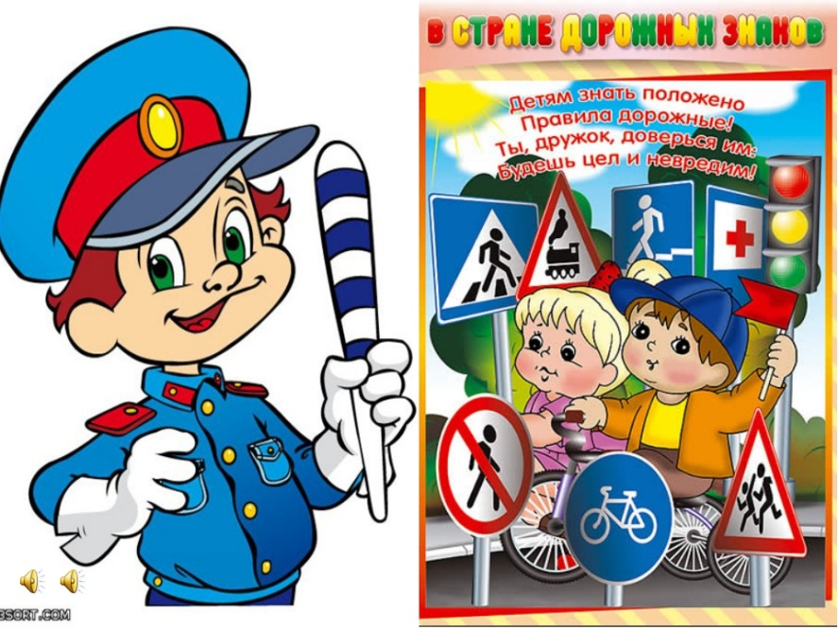
Уважаемые взрослые! Сотрудники Госавтоинспекции напоминают: сохранение детских жизней должно стать приоритетной задачей каждого гражданина. Будьте аккуратны на дорогах, так как дети смотрят за Вашим поведением и перенимают его. Не будьте равнодушны к чужим детям, играющим в опасной близости от дороги. Проявляя заботу к детям и уделяя больше времени на их воспитание, мы сохраняем им жизнь и здоровье! Детская дорожная безопасность – это одна из основных задач не только сотрудников ГИБДД, но прежде всего родителей. Она требует большой ответственности и ни в коем случае нельзя ей пренебрегать. Необходимо учить детей соблюдать правила движения и с самого раннего возраста наблюдать и ориентироваться в дорожной обстановке и оценивать ее. У ребенка должен быть до автоматизма выработан твердый навык: прежде, чем сделать первый шаг с тротуара, он поворачивает голову и осматривает проезжую часть во всех направлениях. Нужно научить его замечать транспортные средства вдалеке, оценивать скорость и направление движения автомобиля, определять какая машина едет прямо, а какая готовится к повороту. Находясь с ребенком около пешеходного перехода, родителям необходимо обратить его внимание на то, что можно пересекать дорогу только тогда, когда все автомобили остановились, водители видят пешеходов и пропускают их. Взрослые должны личным примером демонстрировать ребенку правильное поведение на дороге и не забывать о том, что детская безопасность находится в их руках.

